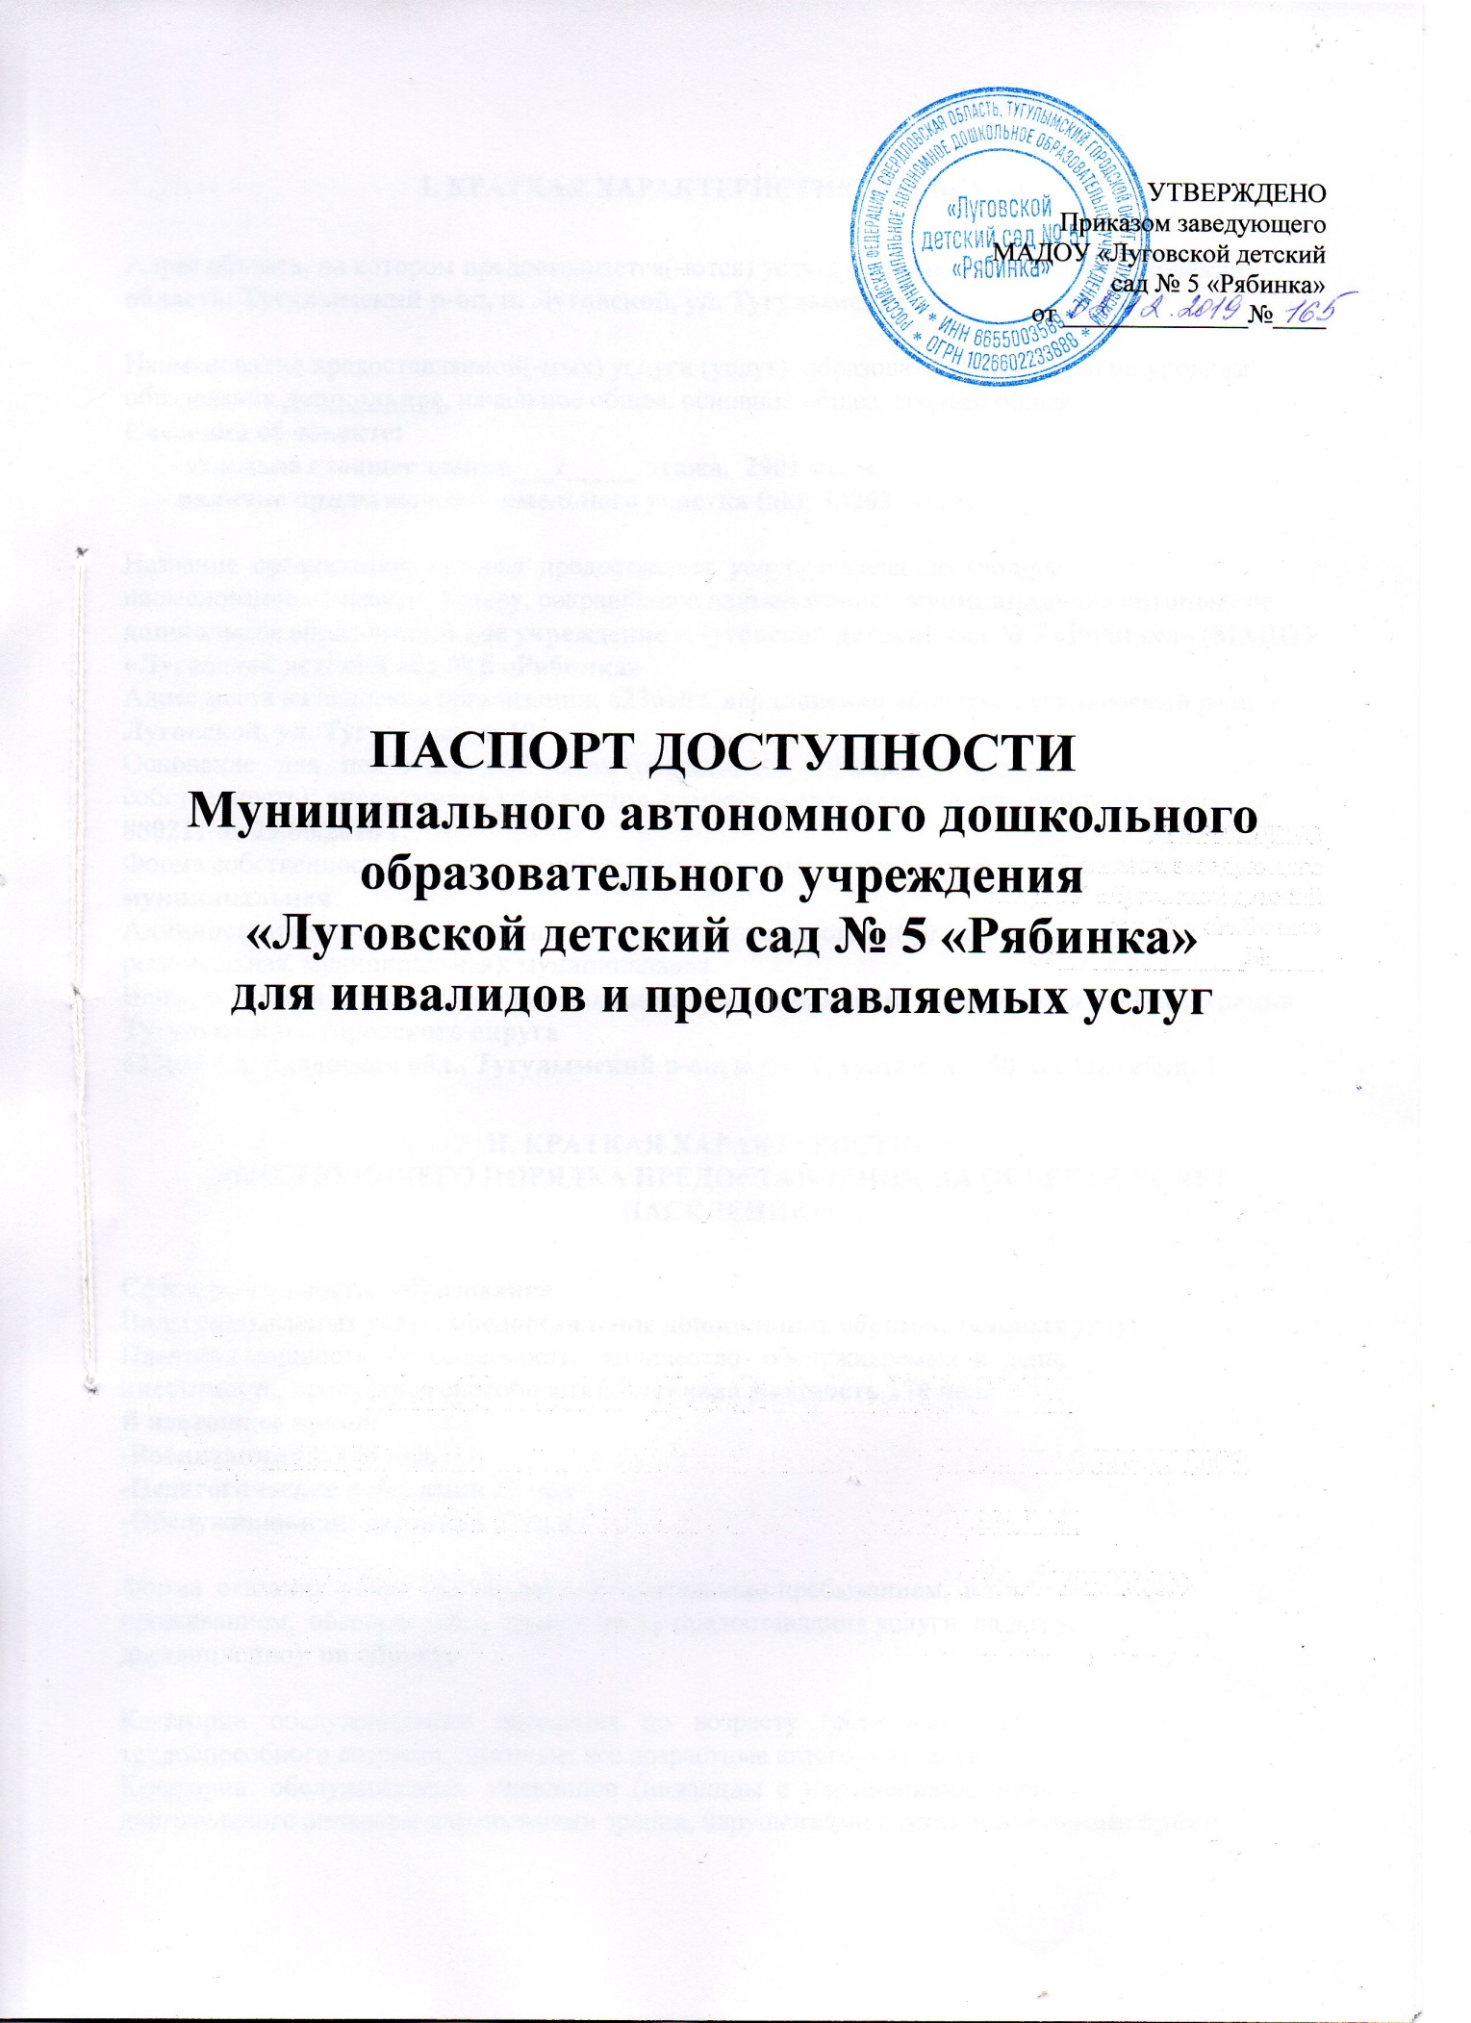

**I. КРАТКАЯ ХАРАКТЕРИСТИКА ОБЪЕКТА**

Адрес объекта, на котором предоставляется(-ются) услуга (услуги): **623660 Свердловская область, Тугулымский р-он, п. Луговской, ул. Тугулымская 10**

Наименование предоставляемой(-мых) услуги (услуг): образовательные услуги по уровням образования **дошкольное**, начальное общее, основное общее, среднее общее

**Сведения об объекте:**

**- отдельно стоящее здание___2_____ этажа, 2901 кв. м**

**- наличие прилегающего земельного участка (да); 13263 кв. м**

Название организации, которая предоставляет услугу населению, (полное

наименование - согласно Уставу, сокращённое наименование): **муниципальное автономное дошкольное образовательное учреждение «Луговской детский сад № 5 «Рябинка» (МАДОУ «Луговской детский сад № 5 «Рябинка»**

Адрес места нахождения организации: **623660 Свердловская область, Тугулымский р-он, п. Луговской, ул. Тугулымская 10**

Основание для пользования объектом (оперативное управление, аренда,

собственность): **оперативное управление, свидетельство о государственной регистрации 880211 от 29.06.2016 г.**

Форма собственности (государственная, муниципальная, частная) **государственная, муниципальная**

Административно-территориальная подведомственность (федеральная,

региональная, муниципальная): муниципальная

Наименование и адрес вышестоящей организации: **Управление образования администрации Тугулымского городского округа**

**623650 Свердловская обл., Тугулымский р-он, п.г.т. Тугулым, пл. 50 лет Октября, 1**

**II. КРАТКАЯ ХАРАКТЕРИСТИКА  
ДЕЙСТВУЮЩЕГО ПОРЯДКА ПРЕДОСТАВЛЕНИЯ НА ОБЪЕКТЕ УСЛУГ НАСЕЛЕНИЮ**

Сфера деятельности: **образование**

Виды оказываемых услуг: **предоставление дошкольных образовательных услуг**

Плановая мощность (посещаемость, количество обслуживаемых в день,

вместимость, пропускная способность): **плановая мощность 170 чел.**

**В настоящее время:**

**-Воспитанники 144 чел.**

**-Педагогические работники 15 чел**

**-Обслуживающий персонал 23 чел**

Форма оказания услуг (на объекте, с длительным пребыванием, в т.ч.

проживанием, обеспечение доступа к месту предоставления услуги, на дому,

дистанционно): **на объекте**

Категории обслуживаемого населения по возрасту (дети, взрослые

трудоспособного возраста, пожилые; все возрастные категории): **дети**

Категории обслуживаемых инвалидов (инвалиды с нарушениями опорно-

двигательного аппарата; нарушениями зрения, нарушениями слуха): **в настоящее время инвалидов с нарушениями опорно- двигательного аппарата; нарушениями зрения, нарушениями слуха - нет;**

**III. ОЦЕНКА СОСТОЯНИЯ И ИМЕЮЩИХСЯ НЕДОСТАТКОВ В ОБЕСПЕЧЕНИИ УСЛОВИЙ ДОСТУПНОСТИ ДЛЯ ИНВАЛИДОВ ОБЪЕКТА**

|  |  |  |  |
| --- | --- | --- | --- |
| N п/п | Основные показатели доступности для инвалидов объекта | Оценка состояния и имеющихся недостатков в обеспечении условий доступности для инвалидов объекта | Рекомендации |
| 1 | 2 | 3 | 4 |
| 1 | выделенные стоянки автотранспортных средств для инвалидов | отсутствует | Условия индивидуальной  мобильности  инвалидов и возможности  для самостоятельного  их передвижения  по объекту с  целью получения услуг  в сфере образования  будут выполнены  частично.  Проведение  реконструкции объекта  в части установления  адаптированного лифта,  расширения дверных  проемов в стенах,  лестничных маршах,  площадках будет  проводиться при  условии  финансирования  программы .  Проведение ремонтных  работ для подготовки  санитарно-  гигиенического  помещения на 1 этаже  доступного для лиц с  нарушением ОДА.  Выделение стоянки  автотранспортных  средств для инвалидов  будет обеспечено по  согласованию с  управлением  образования  администрации  Тугулымского ГО  Установка поручней,  пандуса, приобретение  подъемной платформы  запланировано  произвести с учетом  потребности инвалидов  в получении  непосредственных  услуг на объекте, а  также с учетом  финансирования |
| 2 | сменные кресла-коляски |
| 3 | адаптированные лифты |
| 4 | поручни |
| 5 | пандусы |
| 6 | подъёмные платформы (аппарели) |
| 7 | раздвижные двери |
| 8 | доступные входные группы |
| 9 | доступные санитарно-гигиенические помещения |
| 10 | достаточная ширина дверных проёмов в стенах, лестничных маршей, площадок | имеется |  |
| 11 | надлежащее размещение оборудования и носителей информации, необходимых для обеспечения беспрепятственного доступа к объектам (местам предоставления, услуг) инвалидов, имеющих стойкие расстройства функции зрения, слуха и передвижения | отсутствует | Приобретение  оборудования и  носителей информации  запланировать до 2030  года с учетом  финансовых  возможностей  учреждения |
| 12 | дублирование необходимой для инвалидов, имеющих стойкие расстройства функции зрения, зрительной информации - звуковой информацией, а также надписей, знаков и иной текстовой и графической информации - знаками, выполненными рельефно-точечным шрифтом Брайля и на контрастном фоне | отсутствует | Приобретение  оборудования и  носителей информации  запланировать до 2030  года с учетом  финансовых  возможностей учреждения |
| 13 | дублирование необходимой для инвалидов по слуху звуковой информации зрительной информацией | отсутствует | Приобретение  оборудования и  носителей информации  запланировать до 2030  года с учетом  финансовых  возможностей  учреждения |
| 14 | иные |  |  |

**IV. ОЦЕНКА СОСТОЯНИЯ И ИМЕЮЩИХСЯ НЕДОСТАТКОВ В ОБЕСПЕЧЕНИИ УСЛОВИЙ ДОСТУПНОСТИ ДЛЯ ИНВАЛИДОВ ПРЕДОСТАВЛЯЕМЫХ УСЛУГ**

|  |  |  |
| --- | --- | --- |
| N п/п | Основные показатели доступности для инвалидов предоставляемой услуги | Оценка состояния и имеющихся недостатков в обеспечении условий доступности для инвалидов предоставляемой услуги |
| 1 | 2 | 3 |
| 1 | наличие при входе в объект вывески с названием организации, графиком работы организации, планом здания, выполненных рельефно-точечным шрифтом Брайля и на контрастном фоне | отсутствует |
| 2 | обеспечение инвалидам помощи, необходимой для получения в доступной для них форме информации о правилах предоставления услуги, в том числе об оформлении необходимых для получения услуги документов, о совершении ими других необходимых для получения услуги действий | отсутствует |
| 3 | проведение инструктирования или обучения сотрудников, предоставляющих услуги населению, для работы с инвалидами, по вопросам, связанным с обеспечением доступности для них объектов и услуг | отсутствует |
| 4 | наличие работников организаций, на которых административно-распорядительным актом возложено оказание инвалидам помощи при предоставлении им услуг | отсутствует |
| 5 | предоставление услуги с сопровождением инвалида по территории объекта работником организации | имеется |
| 6 | предоставление инвалидам по слуху при необходимости услуги с использованием русского жестового языка, включая обеспечение допуска на объект сурдопереводчика, тифлопереводчика | отсутствует |
| 7 | соответствие транспортных средств, используемых для предоставления услуг населению, требованиям их доступности для инвалидов | отсутствует |
| 8 | обеспечение допуска на объект, в котором предоставляются услуги, собаки-проводника при наличии документа, подтверждающего её специальное обучение, выданного по форме и в порядке, утвержденном приказом Министерства труда и социальной защиты Российской Федерации | отсутствует |
| 9 | наличие в одном из помещений, предназначенных для проведения массовых мероприятий, индукционных петель и звукоусиливающей аппаратуры | отсутствует |
| 10 | адаптация официального сайта органа и организации, предоставляющих услуги в сфере образования, для лиц с нарушением зрения (слабовидящих) | имеется |
| 11 | обеспечение предоставления услуг тьютера | отсутствует |
| 12 | иные |  |

**V. ПРЕДЛАГАЕМЫЕ УПРАВЛЕНЧЕСКИЕ РЕШЕНИЯ ПО СРОКАМ И ОБЪЁМАМ РАБОТ, НЕОБХОДИМЫМ ДЛЯ ПРИВЕДЕНИЯ ОБЪЕКТА И ПОРЯДКА ПРЕДОСТАВЛЕНИЯ НА НЁМ УСЛУГ В СООТВЕТСТВИЕ С ТРЕБОВАНИЯМИ ЗАКОНОДАТЕЛЬСТВА РОССИЙСКОЙ ФЕДЕРАЦИИ ОБ ОБЕСПЕЧЕНИИ УСЛОВИЙ ИХ ДОСТУПНОСТИ ДЛЯ ИНВАЛИДОВ**

|  |  |  |
| --- | --- | --- |
| N п/п | Предлагаемые управленческие решения по объёмам работ, необходимым для приведения объекта в соответствие с требованиями законодательства Российской Федерации об обеспечении условий их доступности для инвалидов* | Сроки |
| 1 | выделенные стоянки автотранспортных средств для инвалидов | 2030 |
| 2 | сменные кресла-коляски | 2030 |
| 3 | адаптированные лифты | 2030 |
| 4 | поручни | 2030 |
| 5 | пандусы | 2030 |
| 6 | подъёмные платформы (аппарели) | 2030 |
| 7 | раздвижные двери | 2030 |
| 8 | доступные входные группы | 2030 |
| 9 | доступные санитарно-гигиенические помещения | 2030 |
| 10 | достаточная ширина дверных проёмов в стенах, лестничных маршей, площадок | Имеется |
| 11 | надлежащее размещение оборудования и носителей информации, необходимых для обеспечения беспрепятственного доступа к объектам (местам предоставления, услуг) инвалидов, имеющих стойкие расстройства функции зрения, слуха и передвижения | 2030 |
| 12 | дублирование необходимой для инвалидов, имеющих стойкие расстройства функции зрения, зрительной информации - звуковой информацией, а также надписей, знаков и иной текстовой и графической информации - знаками, выполненными рельефно-точечным шрифтом Брайля и на контрастном фоне | 2030 |
| 13 | дублирование необходимой для инвалидов по слуху звуковой информации зрительной информацией | 2030 |

|  |  |  |
| --- | --- | --- |
| **N п/п** | **Предлагаемые управленческие решения по объёмам работ, необходимым для приведения порядка предоставления услуг в соответствие с требованиями законодательства Российской Федерации об обеспечении условий их доступности для инвалидов****\*** | **Сроки** |
| 1 | наличие при входе в объект вывески с названием организации, графиком работы организации, планом здания, выполненных рельефно-точечным шрифтом Брайля и на контрастном фоне | 2030 |
| 2 | обеспечение инвалидам помощи, необходимой для получения в доступной для них форме информации о правилах предоставления услуги, в том числе об оформлении необходимых для получения услуги документов, о совершении ими других необходимых для получения услуги действий | 2030 |
| 3 | проведение инструктирования или обучения сотрудников, предоставляющих услуги населению, для работы с инвалидами, по вопросам, связанным с обеспечением доступности для них объектов и услуг | 2030 |
| 4 | наличие работников организаций, на которых административно-распорядительным актом возложено оказание инвалидам помощи при предоставлении им услуг | 2030 |
| 5 | предоставление услуги с сопровождением инвалида по территории объекта работником организации | 2030 |
| 6 | предоставление инвалидам по слуху при необходимости услуги с использованием русского жестового языка, включая обеспечение допуска на объект сурдопереводчика, тифлопереводчика | 2030 |
| 7 | соответствие транспортных средств, используемых для предоставления услуг населению, требованиям их доступности для инвалидов | 2030 |
| 8 | обеспечение допуска на объект, в котором предоставляются услуги, собаки-проводника при наличии документа, подтверждающего её специальное обучение, выданного по форме и в порядке, утвержденном приказом Министерства труда и социальной защиты Российской Федерации | 2030 |
| 9 | наличие в одном из помещений, предназначенных для проведения массовых мероприятий, индукционных петель и звукоусиливающей аппаратуры | 2030 |
| 10 | обеспечение предоставления услуг тьютера | 2030 |

Проведение ремонтных работ на объекте будет осуществляться с учетом требований - постановления Правительства Российской Федерации от 26 декабря 2014 г. № 1521 «Об утверждении перечня национальных стандартов и сводов правил (частей таких стандартов и сводов правил), в результате применения которых на обязательной основе обеспечивается соблюдение требований Федерального закона «Технический регламент о безопасности

зданий и сооружений» и приказа Министерства регионального развития Российской Федерации от 27 декабря 2011 г. № 605 «Об утверждении свода правил «СНиП 35-01-2001 «Доступность зданий и сооружений для маломобильных групп населения» (СП 59.13330.2012)».

Период проведения работ: *до 2030 года*

Ожидаемый результат: *доступность объекта маломобильным группам населения.*

Информация (паспорт доступности) размещена на сайте МАДОУ «Луговской детский сад № 5 «Рябинка»

**6. Особые отметки**

Паспорт сформирован на основании акта обследования объекта от ноября 2019 года Комиссией, состав которой утвержден приказом МАДОУ «Луговской детский сад № 5 «Рябинка»

от 17 февраля 2017 года № 23/3 (акт прилагается). МАДОУ «Луговской детский сад № 5 «Рябинка» оставляет за собой право вносить изменения и дополнения в Паспорт доступности объекта и предоставляемых на нем услуг с учетом финансирования и потребности в предоставлении услуг на качественно новом уровне с учетом изменения федерального и регионального законодательства.

